|  |  |  |  |  |
| --- | --- | --- | --- | --- |
| |  |  | | --- | --- | | logo truong cao dang cong nghe thu duc |  | | TRƯỜNG CAO ĐẲNG CÔNG NGHỆ THỦ ĐỨC  **KHOA CÔNG NGHỆ THÔNG TIN** | |  |

**ĐỀ THI**

|  |  |
| --- | --- |
| HỌC PHẦN: LẬP TRÌNH HƯỚNG ĐỐI TƯỢNG | ĐỀ SỐ: 4 |
| MÃ HỌC PHẦN: CSC106320 | SỐ TC: 2 |
| THỜI GIAN LÀM BÀI: 90 phút | KỲ THI : Học kỳ 2 |
| KHOÁ HỌC/LỚP: CĐ2021 | NĂM HỌC: 2021-2022 |
| **Sinh viên không được sử dụng tài liệu.** | |

**NỘI DUNG ĐỀ THI:**

Lưu ý:

* Trình bày code phân cấp rõ ràng, có chú thích các công việc thực hiện, đặt tên biến, hàm theo chuẩn (1.0đ)
* Debug chương trình (1.0đ)

**Câu 1**: Hãy cài đặt sơ đồ lớp như hình bên dưới, các yêu cầu cụ thể như sau:

1. (1.0 đ) Hãy cài đặt lớp MyDateTime theo sơ đồ.

* Phương thức PrintInfo(): trả về chuỗi theo format: *ngay/thang/nam*
* Hàm toán tử ==: thực hiện so sánh bằng 2 đối tượng của lớp MyDateTime. Biết rằng 2 đối tượng bằng nhau nếu từng trường dữ liệu tương ứng bằng nhau.

1. ( 5 đ) Hãy cài đặt các lớp NhanVien, NhanVienHanhChinh, NhanVienTiepThi, TruongPhong theo sơ đồ.

Biết:

* Trong mỗi lớp hãy xây dựng phương thức khởi tạo có tham số để khởi tạo toàn bộ thông tin của đối tượng.
* PrintInfo(): của mỗi lớp sẽ trả về chuỗi thể hiện toàn bộ thông tin của đối tượng, mỗi trường dữ liệu cách nhau bởi dấu #.
* Lương của nhân viên được tính theo công thức sau:
* Đối nhân viên hành chính: Lương = lương cơ bản – tiền phạt. Biết rằng mỗi tháng chỉ được phép nghỉ 1 ngày, nếu nghỉ quá 1 ngày thì mỗi ngày nghỉ quá sẽ bị trừ 50.000 đồng.
* Đối với nhân viên tiếp thị: Tiền lương = lương cơ bản + doanh số bán hàng * tỉ lệ hoa hồng.
* Đối với trưởng phòng: Tiền lương = lương cơ bản + phụ cấp.

**Lưu ý**: bổ sung các chức năng set, get dữ liệu (hoặc property) cần thiết cho ứng dụng.

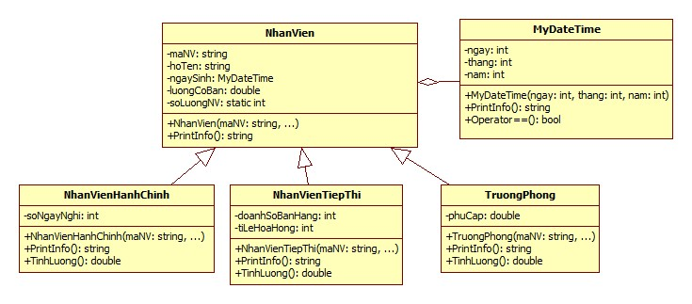

Hình: Sơ đồ lớp

**Câu 2**: (2 đ) Viết ứng dụng để viết và thực thi các chức năng sau:

1. Nhập một danh sách chứa tất cả các nhân viên
2. Gọi PrintInfo() để in thông tin cho tất cả các độc giả (in thêm lương nhân viên)
3. Tính tổng tiền lương của toàn bộ nhân viên.

**HẾT**

Tp. HCM, ngày 1 tháng 08 năm 2022

**TRƯỞNG KHOA/TRƯỞNG BỘ MÔN GIÁO VIÊN RA ĐỀ**

|  |  |  |  |  |
| --- | --- | --- | --- | --- |
| |  |  | | --- | --- | | logo truong cao dang cong nghe thu duc |  | | TRƯỜNG CAO ĐẲNG CÔNG NGHỆ THỦ ĐỨC  **KHOA CÔNG NGHỆ THÔNG TIN** | |  |

**ĐÁP ÁN**

|  |  |
| --- | --- |
| HỌC PHẦN: LẬP TRÌNH HƯỚNG ĐỐI TƯỢNG | ĐỀ SỐ: 4 |
| MÃ HỌC PHẦN: CSC106320 | SỐ TC: 2 |
| THỜI GIAN LÀM BÀI: 90 phút | KỲ THI : Học kỳ 2 |
| KHOÁ HỌC/LỚP: CĐ2021 | NĂM HỌC: 2021 – 2022 |
| **Sinh viên không được sử dụng tài liệu.** | |

NỘI DUNG ĐÁP ÁN:

Câu 1:

1. Khai báo lớp MyDateTime đúng : 1.0 điểm Thiếu 1 thành phần -0.25 điểm

(Khai báo sai hàm toán tử trong lớp MyDateTime: -0.5 điểm)

1. Khai báo lớp NhanVien: 1.25 điểm
2. Khai báo lớp NhanVienHanhChinh: 1.25 điểm. Thiếu 1 thành phần -0.25 điểm
3. Khai báo lớp NhanVienTiepThi: 1.25 điểm. Thiếu 1 thành phần -0.25 điểm
4. Khai báo lớp TruongPhong: 1.25 điểm. Thiếu 1 thành phần -0.25 điểm

Câu 2:

1. Định nghĩa và thực thi hàm Nhập danh sách đúng: 0.75đ
2. Định nghĩa và thực thi hàm In danh sách đúng: 0.25đ
3. Định nghĩa và thực thi hàm Thống kê đúng: 1.0đ

Chuẩn code:1 điểm (Sai/ thiếu một lớp trừ 0.2 )

Debug chương trình: 1đ (chương trình lỗi : 0đ; Câu 2 thiếu 1 câu trừ 0.25)

**HẾT**

Tp. HCM, ngày 1 tháng 08 năm 2022

**TRƯỞNG KHOA/TRƯỞNG BỘ MÔN GIÁO VIÊN RA ĐỀ**